**你的旅程**

**从成功到充满意义**

*点燃一个有影响力又刺激的人生*

Halftime Summit

人生中场会

2016

HALFlTIME

**人生中场定义**

“现在人们有两个人生－人生I和人生II－并且他们都为人生I做出过度准备却对人生II准备不足，而并没有为第二部分人生开设的大学。”

—— Peter Drucker

我们很多人在人生的某一点已经取得了不少成就，我们已经积累的可能已经超过了我们所需的，但是我们仍缺少了什么。在我们最坦诚的时刻，我们会意识到将余生寄托在积累更多的物质或追求继续在职场晋升已经远不足够。我们希望我们的人生能够真正地意味着什么，有着在我们离开后仍能够长存的意义。我们想超越成功使得人生成为重要的，有意义的。Bob Buford 曾经定义过人生中场（Life Halftime）这个人生阶段。

人生中场是时间的暂停，是一段时间供人们认真思考自己的人生目标，并为自己的下一半人生起草一份计划。人生中场是追求成功不再有意义的一段时间，而且是当你问，“难道就只是这样吗？我已经取得了一定的成就，也完成了最初的愿望。那么接着该是什么？”

当大多的人生中场者没有经济独立时，他们确实在自己的时间，天赋和财富的花费方式上有多样选择。

“人生中场是在中年的一个暂停，反映了我们已经达成了什么， 我们已经成为了什么，以及什么在最后才是重要的。它也是一个让我们为了下半生重新调配时间和资源的时间点。”

—— Bob Buford

**了解你的人生中场旅程**

**S形曲线**

*（跟随主持人自由画图）*

讨论问题：

视频故事中什么让你印象深刻？

你发现了什么闪光点可以为你所用？

中场人生概念里最令你感到激动的是什么？

对你而言，中场人生概念中最具有挑战性的是什么？

**人生中场的四个阶段**

1. **初探视角（Discovering Vision）：**

对于我的人生除了眼下的状况难道还有更重要的吗？

－我认为什么是永远有意义的？

－到底什么会使我的人生有意义？

－是否只有我这么想？

－多少（物质，金钱，成就）算够？

－我的前半生需要怎样才能为一个更有意义的后半生打下基础？

1. **有导引的反思（Guided Reflection）：**

我最强的能力及核心价值是什么？

－我真正热爱的是什么？

－什么使我睡醒，活跃地活着？

－我的个人使命陈述声明是什么？

－在一个组织中我扮演什么角色最有效率？

－我的配偶如何设想他／她的下半生，我们有哪些共同点？

－谁能在这段旅程中与我同行，并提供智慧与深刻见解？

1. **多样揭示（Diverse Exposure）：**

为了探索被呼召做的事，我该如何在人生中制造余地？

－为了这个转型，我该如何预备我的家庭和我自己？

－对于我的父母我有什么责任？我将如何为我的儿女子孙留下遗产？

－我该在哪方面服侍：商界、我的教会、我的社区、或一些世上有急需的地区？

－我该如何寻找适合自己的服侍机会？

－什么独特的家庭、工作和服务的任务安排配置将最好地符合我被呼召的任务？

－我是否应以新的时间分配方式和新目标来继续致力于我的事业？

－我该如何管理和分配我的经济状况来实现对于下半生的呼召？

1. **长远的影响（Enduring Impact）：**

我如何在所经历的多种服侍机会中做出选择？我是否该制作一个服侍角色的集合？

－这个工作环境是否带给我能量？我是否需要一个不同的办公室安排，不同的支持结构，多多少少有些变化或多样性等等？

－在我下半生已经完成的事中，我最高最好的贡献是什么？

－我的经济状况是否允许这样？为了持续如此，我需要做出什么调整？

－我是否更亲近神和同工了，就如同我追求有意义的下半生一样？

**待解决的三个问题**

过一个有意义的人生是献出自己，但并不是献到任意随便一个地方。圣经上明确地指出你是神独一无二的创造（诗篇：139），并且他有一个特定的任务要你去做。以弗所书 2:10 说，“我们原是他的工作，在基督耶稣里造成的，为要叫我们行善，就是神所预备叫我们行的。”

关键是你要将自己最大热情与发掘出的独特能力结合，然后看神在这个领域已经给了你怎样的旨意。

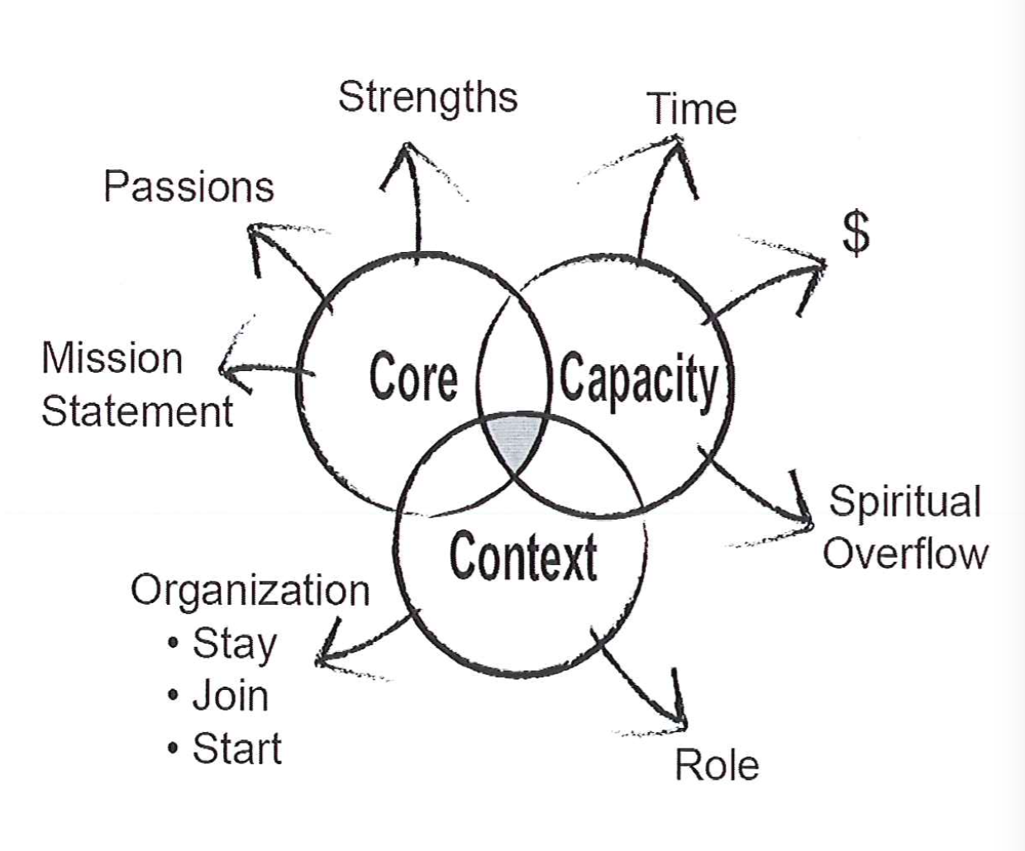

热情

能力

时间

金钱

内核

可能性

使命陈明

环境

组织

静止

参与

开始

角色

圣灵充满

**个人反思**

在开始旅程前，花几分钟来回答下面的问题：

* 我希望自己的什么值得被纪念？
* 在这个旅程中，我在哪里？
* 在这个人生阶段，我在努力应付什么？

**上帝在和你说什么？**

* 上帝正在告诉我一件什么事？
* 到现在为止，他都和我说了什么？

**你的八十岁生日**

如果没有提前为之设想，没有人可以为自己的未来制定一个有意识的计划。这个活动将帮你设想一个你认为有意义的下半生。

想象这是你的八十岁生日，你的配偶已经为你俩在你最喜欢的餐厅安排了一个安静的夜晚。当你到达餐厅，你非常惊喜于整个餐厅都已经被你们预订了。你最亲近的家人，朋友和同事都在这里。然后，每位来宾一个接一个地来到前面的话筒讲述以下三件事情。你希望听到什么？

* 这就是我最欣赏你的地方。
* 这就是你带给我人生的改变。
* 你前半生意义重大的成就是…

**根基评价测试**

一个有意义的生命是由内而外建造的。如果没有一个坚固的内在根基，人生中场者改变世界的能力将不会持久。天国的影响（Kingdom impact）确实如圣经所说是激励人心的，但是一个真正有意义的生命是稳定且完全合一的。这个测试将估测你在三个重要类别中的定位：你的内在世界，你的周围环境，和你的外部世界。为你自己在这三个类别中的指标打分，分数从1到10（10表明你对自己在这部分的表现／状态“感到很好”），然后让你的配偶或以为挚友也做一下。

A你的内在世界

* 个人成长－ 你学习和成长的程度？
* 健康状况－ 你在多大程度上能够掌控你的健康状况，你有多健康？
* 婚姻状况－ 你的婚姻成长到什么程度？
* 信心状况－ 在生活和日常关系中，你与耶稣的亲近程度怎样？

B 你的周围环境

* 经济状况－ 你是否有效管理你的资金？
* 养育子女－ 你联系或引导子孙的程度如何？
* 职业状况－ 你的职业成功和荣耀神的程度如何？
* 友谊状况－ 你结识并加深友谊的程度如何？

C 你的外部世界

* 社区／团契影响－ 你为你的教会团契／社区带来的积极或永久影响如何？
* 全球影响－ 你为信仰、国家、国际带来的积极或永久影响如何？

**工作坊目标**

1. 挖掘发现上帝给你的恩赐和热情。“我的肺腑是你所造的；我在母腹中，你已覆庇我。我要称谢你，因我受造，奇妙可畏；你的作为奇妙，这是我心深知道的。我在暗中受造，在地的深处被联络；那时，我的形体并不向你隐藏。”——诗篇139：13-15

“按我们所得的恩赐，各有不同”——罗马书12：6

“各人要照所得的恩赐彼此服事，作　神百般恩赐的好管家。”

——彼得前书4:10

1. 写出你的个人使命陈明，并梗概一个最适合自己的服侍角色。

“我深信那在你们心里动了善工的，必成全这工，直到耶稣基督的日子。”

——腓立比书1：6

“我们原是他的工作，在基督耶稣里造成的，为要叫我们行善，就是神所预备叫我们行的。”——以弗所书2:10

3.为接下来的行动制定一个步骤计划

“殷勤筹划的、足致丰裕．行事急躁的、都必缺乏。”——箴言21:5

“你所作的、要交托耶和华、你所谋的、就必成立。”——箴言16:3

**明确你的核心所在**

**你的核心—— 技能，角色和热情**

诗篇第139篇教导我们，慈爱的造物主用大能的手绝妙地创造了我们。这个创造的过程并不仅仅停留在我们出生的那一刻。上帝在这么多年里一直在打造你磨炼你，超越任何能工巧匠。他将你安置在一个独一无二的家庭，赐你独特的人格，给予你特有的能力，他也已经为了你人生的不同阶段安排了多种多样的促动因素。上帝创造独一无二的你是有目的的。

我们发现很多人还没有发觉上帝赐予他们的唯一性或上帝给予他们生命的特别目的。Dan Sullivan是一名商业咨询师，围绕第一个要素谈自己的看法道，“绝大多数人用大部分的生命专注于他们不能胜任的事或仅仅能够应对的事。只有很少一部分人能够让他们优秀的能力发挥作用，而且他们几乎从来不能感到自己的唯一独特性。”

Bob Buford 在他的Halftime一书中谈到关于目标的问题。他说，“我们大多数人用前半生时间来成年，受教育并寻求我们自己理解的‘成功’。” 然后他发起了追求人生意义的号召－一个更高的目标。他的信息和我们很多人产生了共鸣，因为我们的内在都意识到真正的意义总是“超越了对成功的追求”。

所有信徒在关于目标和意义的讨论中都坚持着一个统一的基本原则，就是顺从呼召，通过爱人如己、服侍他人来爱基督，服侍神。然而，你可能还不理解或还未找到那一个更深层次的意义，因为你在生活中还没有给自己机会去理解神让你做出的特别贡献。

**技能，角色和热情**

我们已经见证了当人们认识到并欣然接受自己的唯一性时，神就会带领他们做出全新的有意义和活力的贡献。

这个测试是为了巩固你是如何认识自己的：

**技能**

你擅长的事，并且在做这些事的时候你感到精力充沛。

**你最好的角色**

当与他人合作时，能够使你为一件事努力发挥出最大最好作用的职责。

**热情／爱好**

你非常渴望专注于某领域以产生影响力。这些领域给你力量。它们是你心甘情愿不图回报自愿去从事的事情。

**技能**

哪些能力是你既擅长又乐意去做的？

为帮助你回忆，为你提供以下列表来选择：

分析

协作

辅导

创新

热情接待

影响他人

实践 执行

带领团队

人员和/或项目管理

资金/数字管理

手工技能_____________

市场营销

组织安排

劝服/销售/筹款

表演（美术，音乐，戏剧等等）

招募成员

调查研究

教学

策略

科学技术_____________

其它技能____________ ___________

基于你对自己的了解，请列出2-3个你最强的强项：

________________________________________________

________________________________________________

________________________________________________

**角色**

什么是你最好的服侍角色？

*“我观看你指头所造的天，并你所陈设的月亮星宿，*

*便说：人算什么，你竟顾念他？世人算什么，你竟眷顾他？*

*你叫他比天使〔或译：　神〕微小一点，并赐他荣耀尊贵为冠冕。”*

*诗篇 8:3-5*

在我们被创造的个人特性中，有些个性与我们在团队里发挥的功能息息相关。为了激发你的想法，以下是他人的下半生角色定位：

董事会成员

咨询师（帮助机构提供正规的问题解决方案）

知情捐赠者（有智慧地资助神职人员并促成结果）

组织上的领导者（对部分或全部组织的每日领导）

社会企业家（开启一个新的牧师）

安静的伙伴（以非正式身份背后支持一名神职领导）

代言人（借用自己的平台和技能为你关心的神职人员发言）

项目领导者（在有限的时期内领导某个特定的项目）

策略家（组织上的策略帮助或针对项目的策略帮助）

组员（你不希望领导比尔，但乐意在需要的时候发挥所能）

写下2或3个你认为自己已经装备好的角色，并且是你感兴趣的，充满活力的：

_________________________________________________________

**热情**

*“别问自己这个世界需要什么。问自己什么让你感到真正活着，然后就去做，因为这个世界需要的是真正活着的人们。”*

*不明作者*

*出自《我心狂野》*

什么会使你立刻行动起来？

热情是生命的燃料，是能量和动力的有力原料。它让我们开辟新的前景，拓展建立新的关系，并寻求解决疑难问题的方法。不幸的是很多人－尤其是男人－对自己内在的动力和动机认识甚少。

对于很多人而言，他们的热情是为了金银珠宝、责任和项目活动而奋斗竞争。想象一下，一个人的动力和热情像被潮湿的毯子覆盖住的燃炭。

下方是“热情谱系”表格，其中有四方面的参考内容。你可能意识到成百上千的需求，也会对很多关心的事情比较敏感，而你只会对很少的重担印象深刻。而且如果你和大多数人一样，你只会被一两个热情／爱好所打动。

|  |  |  |  |
| --- | --- | --- | --- |
| 热情谱系 | | | |
| 需求 | 关切的事 | 重担 | 热情／爱好 |
| 意识到成千上万的需求 | 对很多关切的事都很敏感 | 对小部分重担印象深刻 | 被一两个深切感动 |

不幸的是，人生的挑战和忙碌已经阻挡了很多人从心里认清上帝加给他们的重担和热情。他们的热情仍然被埋没着的。这个以信心为主导的清单会帮助你缩小范围，开始意义重大的第一步。

**激发想法**

你能够将自己的人生奉献于哪些**有需要领域**？

贫穷，无家可归，婚姻，教育，经济管理，市中心区，犯罪，毒品，

卖淫，医疗救护，家庭虐待，政府，环境，娱乐活动／款待，文化人伦问 题或其它

______________ _____________ __________________

你最希望服侍哪类**群体**？

婴儿， 儿童，学生，大学生，单身人士，年轻夫妇，流动临时工人（boomers），老年人，国际化的人群，其它信仰的人，女人／男人，残障人士， 业内职业人士，高层经理，教育工作者，政府领导，运动员，军部人员，其它群体

______________ _______________ _______________

你最渴望给予他人哪方面的**灵里**帮助？

辅导，福音布道，门徒培训，敬拜，团契，牧养，动员，或其他属灵需求

______________ _____________ __________________

这些兴趣是如何结合统一的？

（例如，在市中心需要属灵指导的儿童。）

写下你感兴趣的人群，领域和属灵需求,汇总你人生的热情之处。

____________________________________________________________

___________________________________________________________

**制造可能性**

**额外的时间和天赋**

**制造可能性**

我该如何制造可能性（余地）？

余地就是在一周、一个月和一年的最后，有额外的时间，精力和金钱供你使用。这额外的可能性让我们开始发掘身边的机会，并有（情感，身体，资金和属灵方面的）资源来达到它们。这样的额外时间使我们的生活节奏能够聆听上帝的呼召和指引。你该如何为你的生活制造额外时间的余地？

我们发现制造额外的边际时间需要两步：淘汰生活中没有价值的事，并将有价值的事情部分重叠。

以下是一个例子帮你淘汰生活中较没有价值的事情：

在一张纸上列出6列，左栏列出你的主要活动以及你在其中对应的角色，然后右边4栏分别根据以下四个指标对其打分：

* 内心（你是否享受做这件事）
* 成长（这是否让你学习和成长）
* 义务（你是否有义务责任做这个角色）
* 影响（你是否在这一领域有重大长远的影响）

评分？

在各类别中进行1－5打分，1代表责任小，5代表责任重大。在最后一栏填写各项总分－考虑淘汰那些得分低的活动项目。

**通过减少低价值的活动制造额外时间可能性**

|  |  |  |  |  |  |
| --- | --- | --- | --- | --- | --- |
| **活动** | **内心** | **成长** | **义务** | **影响** | **总分** |
|  |  |  |  |  |  |
|  |  |  |  |  |  |
|  |  |  |  |  |  |
|  |  |  |  |  |  |
|  |  |  |  |  |  |
|  |  |  |  |  |  |
|  |  |  |  |  |  |

现在你已经完成了这个测试－ 你会舍弃哪些低价值的活动或角色来制造更多时间上的可能性呢？

**设计你的环境**

最适合你的服侍角色

**制定个人使命陈明**

要定义最适合你的服侍角色，首先要制定或回顾你的个人使命陈明。Peter Drucker 是这样定义使命的，即你对于自己为什么要做你做的事的声明；你行之为人、表现的原因；你的目的。你个人使命陈明中的内容就是你希望在最后被人纪念的事情。它明确地阐明了你相信上帝正呼召你该做的事，并帮你做出符合你使命的人生选择。

个人使命陈明是动态的。它将随着上帝对你的带领以及情况的变化而不断变化。

你的使命陈明帮你回答类似下面的问题：

* 根据我独特的设计，我该相信哪些才是为推进基督耶稣的事业所能做出的“最高最好”的贡献？
* 假定我的天赋和能力，什么类型的项目能尽可能地服侍基督和他人？
* 上帝正在引领我将自己的才能、时间和资金奉献在什么方向上？

以下是一些例子；

将美国基督教的潜在力量转变为积极力量。

做为一个思想领导在市场领域为天国的影响做动员。

运用我的商业技能帮助教会运作得更高效。

回顾你在“核心”和“可能性”两部分的测试，然后从以下三种方式中选择一个来制定你的使命陈明。

方法1 写

我相信神的带领，利用我的____________________________

(重要的能力/力量)

来影响并服侍__________________________________

(你认为有迫切需要的受众)

为的目的是_________________________（直接的结果）。

方法2 画

有些人用言语描述之前就能预想出人生使命实现的情况。如果你是这样那就请开始画出你的内心想法，然后再想如何将它描述出来。

方法3 “飞速”写下你的使命陈明

不需多想，直接写下你内心梦想如何投资自己的下半生

_____________________________________________

_____________________________________________

_____________________________________________

_____________________________________________

_____________________________________________

_____________________________________________

_____________________________________________

_____________________________________________

_____________________________________________

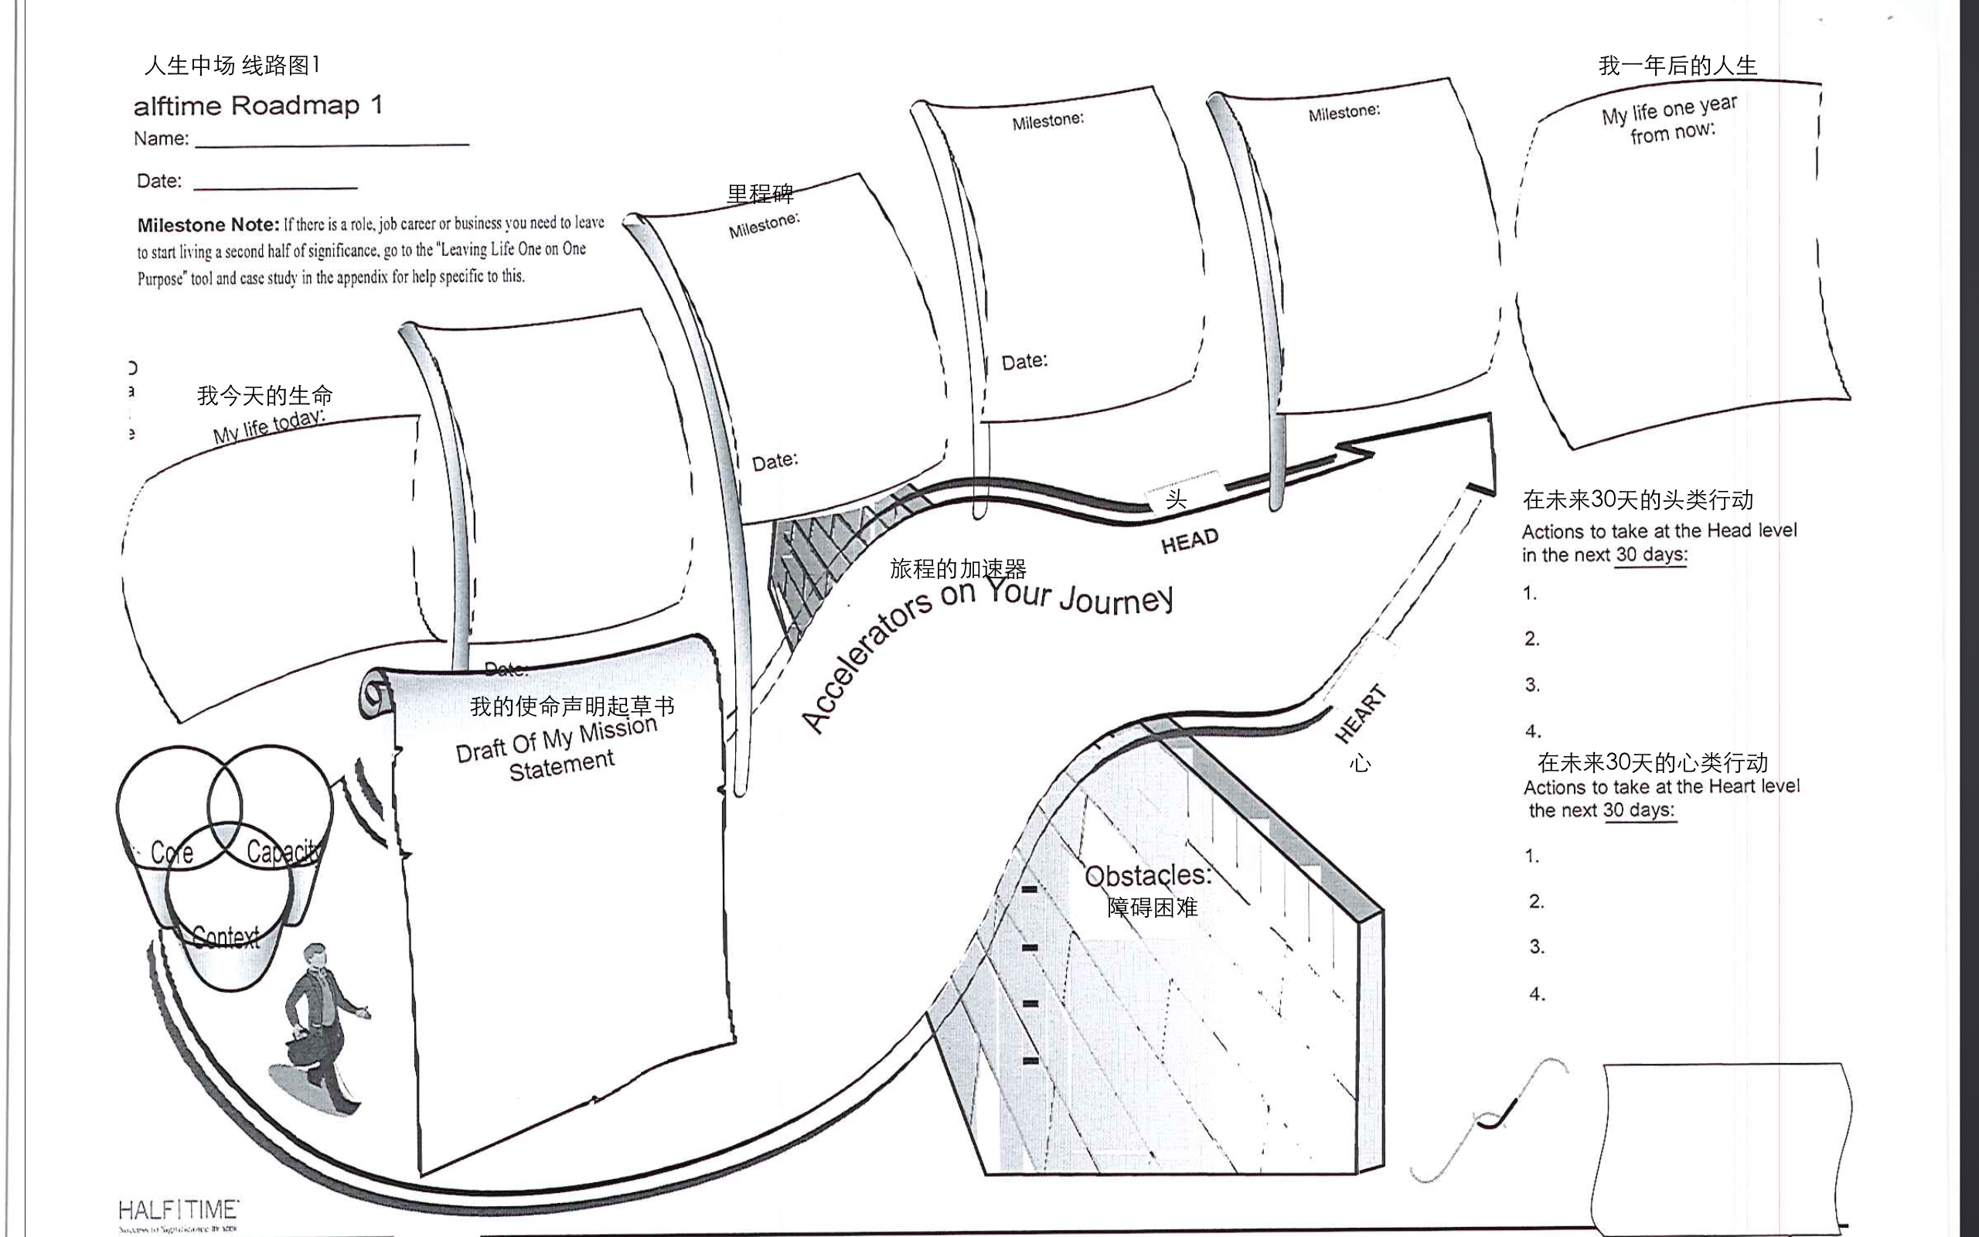

人生中场的心灵旅程 By Lloyd Reeb

（以下内容摘自Lloyd Reeb及Bill Wellons 的著作Unlimited Partnership，Igniting a Marketplace Leader‘s Journey to Significance。）

人生中场的最初内涵即是一个旅程。它并不是一个时间，且远比一个决定重要。这个旅程有两条重要的路径：

1. 头脑旅程（The Head Journey）－ 头脑旅程包括思想你的内核核心是怎样的（包括你的能力和热情）， 创造可能性或额外时间来奉献出自己，以及发掘和设计适合你的最终服侍环境。这个环境将包括神职的类型、你将扮演的角色、工作环境，时间多少等等。
2. 心灵旅程（The Heart Journey）－ 上帝借着生灵动工，带领你在人生中场中重新定义何为成功，何为追求真正的意义。心灵旅程与头脑旅程是同等重要的，但它可以被简单概览。它包括心灵在以下五方面的改变：

* 在你的职业以外建造一个新的身份
* 用一种新的方式评测你的表现
* 发掘互相依赖的力量
* 增强与基督和同工保持亲密关系的信心
* 发现仆人心志中伟大的一面

**我是如何来到这里的？**

对于很多成功人士，中年时间是他们第一次将自己多年无暇顾及的情感问题与自己的成就联系起来。中场的风险在于，在通往人生意义的过程中，短短地环绕心灵旅途，或将自己对美名留世的渴望与这些属灵问题混淆起来。如果我们匆匆忙忙只是为了取得更多的成就，尽管那可能会是长久重大的成就，我们的风险将是在中年失去成长和祝福。

我们已经将自己圆桌会议的经历奉献给了人生的转型－从成功到有意义。但是，当我们借着实现神对我们的呼召来追求生命的意义时，我们意识到最大的满足并非源自为了神成就大事业，（同样美妙的）而是在于将我们的心灵和日程安排围绕神而活，每日与神同行，活在神的团契里。人生中场的心灵旅程就是关于这最后一个问题——既然我们已经不能完全掌控自己的人生，那就让神改变我们的心。与神同行的服侍经历是我们很多人学习这个功课的最好过程，并非坐在家里读一本圣经评论书。

为了真正理解你后半生的心灵旅程，你必须对自己前半生的心灵旅程做一个简短快速的反思。暂停几分钟，问自己以下这些问题。

你是如何达到现在的状态的，在这段旅程中你付出了什么代价？

___________________________________________________________________

___________________________________________________________________

什么是你追求成功的动力？

__________________________________________________________________

__________________________________________________________________

在这一过程中，你掩盖了什么感想或需求？

__________________________________________________________________

__________________________________________________________________

**旷野的价值**

圣经中简单地记载着摩西的这段经历：“摩西听见这话就逃走了，寄居于米甸”（使徒行传7:29）。 摩西离开了自己前半生的环境，这个环境曾带给他身份，安全，归属感以及所有能够使他成为一个成功领导的好处。然而旷野的时光并不安适，这的确需要上帝在他的心里做工，并且这最重要的工为的是要让他能够在自己天翻地覆的后半生被神使用。

也许你将不能再安逸地待在你一向正常的环境中，或许是缩小公司的规模，或是提早退休，亦或是卖掉你的公司。获悉你还待在自己平常的环境中，但是心绪却像是在荒野。你每天都来到同样的办公室，但是你发现那些曾经让你着迷的梦想与成就已经黯然失色，你发现你的心思只是在漫无目的地闲游。你也不再那么在乎你的明信片上写的是懂事、合伙人，还是负责人了。公司的目标指标也都已令你厌倦。

近期一位朋友告诉我，当他创建自己的公司时，他总喜欢在周六早上坐下来阅读刊登在报纸上自己公司的广告。尽管是他帮着写的广告，也是他亲自在最终版本上签字，亲眼看广告上报纸依旧令他感到十分满足。但在最近的一个周六，有一整篇关于自己公司的大项目刊登在了报纸头版上，而他发现自己完全不感兴趣。他不得不向他的同事们承认他根本没读完全文。他不禁自问，“我到底出了什么毛病？”

他什么毛病都没有，他只来到了中年的荒野时间。神是在让他远离那些他抓地紧紧的安全感和身份地位。短时间内这是个好的地方，但这并不是一个该长久停留的好地方。

**旅程的风险与收益**

只有在我们放松那些保护我们的东西，上帝给我们中年的灵里功课才会开始。 很多在前半生取得一定成功的人们都会害怕新的尝试会失败。心灵旅程就充满着含糊不清，难以界定的风险。

很多帮助人们在职场上成功的方法都在属灵的工作上没有用处。神命令摩西放下他的手杖，这代表着放弃他的保障，收入和身份地位。然后当他重新拾起时，这把杖已经是神的杖，并且摩西在他下半生中有力地使用了这把杖。你也必须要放下你的“杖”。

我那位曾经在周六早上看自己公司新闻上报纸的朋友也已经走上了自己的旅程。我已经能够知道，他在以一个更好的身份生活，并有着全新的不被商务捆绑的表现方式，在他这样的生命里充满丰盈的益处。

**心灵旅程的五个要素**

在十多年里我们服侍了几千名人生中场者，我们发现心灵在五个领域发生改变： 你的身份，衡量指标，互相依赖，亲密关系，以及仆人的心志。

1. **通往你新身份的旅程**

我们很多人都被别人用我们的工作来界定我们自己，有时我们甚至意识不到这一点。其他人发的身份特征是由其它地位符号（头衔、荣誉、 车子、房子、孩子的成就、自己的魅力）来界定的，这些符号对于他们（并且可能对于他们周围的人）而言象征着他们的财富。也许你正被自己曾经很成功这件事界定着自己的地位。中年里最悲哀的事，就是当我们除去这些身份地位，除去那些头衔的时候，面对面决议我们到底是谁。

我下意识地采用一个符号来定义我认为的我自己，就是我身份定义的时刻。当你向某人介绍你自己，你出于本能地如何描述自己？那些真的是你为了自己身份不愿放弃的吗？当我们不情愿舍去这些身份象征或标签，当我们被迫开始重新界定自己混乱的身份时就可能出发中年危机。这可能发生在你卖掉公司以后，或缩小规模，或提早退休，开始真正看起来衰老了的时候，或者那些曾经能够界定你身份的意义和价值消失的时候。

人生中场提供给我们重新思考我们身份的机会，用一个周全的计划来重塑一个有根基的不会动摇的身份。如何描述你现在的身份？别想太多，尽管写。

a__________________________________

b_________________________________

c_________________________________

你希望用哪些关于自己的实事来定义你的身份？在你回答之前，让我和你分享一下我的是如何慢慢形成的： 上帝爱我；我正在用我独特的设计为这个世界带来永久的影响；我对于一小部分人非常重要。然而那些曾经用来定义我的是我的总资产，建造高级的建筑，成为焦点，以及进取好斗。

现在轮到你了。写下你最希望用来描述你自己的三项：

a_________________________

b_________________________

c_________________________

现在祷告求神帮助你实现这个新身份。

**2．发展你的新行为衡量标准**

我们经常训练自己的心去基于我们的表现来衡量我们的价值和满意度。过一个有永恒意义的人生可能会导致你多日多年的时光都花在无法测度的事情上。也有时候这看似是神在挥霍我们奉献给他的时间和才能。

诗篇139章16节这样说，“我未成形的体质，你的眼早已看见了；你所定的日子，我尚未度一日（或译：我被造的肢体尚未有其一），你都写在你的册上了。” 这说明了神在你我的生命里有怎样的计划？神对我们人生的掌握远大于我们对于自己每日行为的测度。即使是在你通过新的牧师职责为神做出有意义的奉献时，也要始终记得成为神的伴侣是我们的荣幸，而且他始终拥有决定结果的权力。

**3． 发现互相扶持的力量**

我曾经很喜欢建造真正的庄园，不只是为了制造一个美丽的空间，更是因为我喜爱自由独立。做为一个建造者，你可以选择你想买的土地，你可以自己决定造什么建筑，雇用喜欢的建筑师和建造商，而且最终自己受益。当一切都办置完毕，我总会围绕我和商业伙伴Andrew Mitton一起建造的建筑走一走，感到异常的满足。

伴随着我们的人生旅程从成功阶段过度到有意义的阶段，心灵的旅程让我们学到在属灵的国度里有着一种更加深刻满足，这种满足在于与有不同恩赐的同工互相扶持。当你阅读完下面圆桌会议中的案例，你就会知道这种互相扶持的故事几乎发生在每个人的下半生中。

我们大家共同协作所能达到的总会比我们每个人独立完成的总和还要多。对我来说，这与我前半生企业家独立自主的观念形成了一个鲜明的对比。

**4．坚固寻求亲密关系的信心**

神——圣父，圣子，圣灵——是关系深刻亲密的三位一体。他的旨意是叫我们和他以及其它肢体活在亲密的关系中，但是罪成为了阻拦。有些基督徒在他们的前半生就学习与神亲近。但是由于我们很多人总是追求达到世俗目标和节奏，用在理解亲近神的价值或消除阻拦的时间微乎其微。大多数男人在中年几乎没有真正的友谊，我知道这一点因为我确实问过他们。每位我在中场人生会中指导过的人，我都问他们的友谊怎样。根据我的记录，我发现九成的男人不知道拥有朋友的感觉是怎样的。当我们为了追求成功而奋力拼搏时，我们意识到关系和友谊并不是可有可无的；它们是最基本的。从孤立到亲密的旅程成为了一项新的值得关注的事，而且这件事感受起来比理解起来容易得多。

很多人害怕这个过程因为这看起来挺弱的。其他人害怕这个过程是因为，如果神和亲近的朋友们看到他真实的内心，他可能就不敢再与他们合作了。当我们内心挣扎时，其实我们忽视了神叫我们如何过有意义的下半生。生命中只有两件事会持久，就是上帝的真理和关系。大部分我们所能留下的东西，都将是通过亲近神所带领我们走的路而出现的。

1. **发现做仆人的英雄之处**

我们的英雄通常都是强壮英勇的，但是耶稣却不这样教导他的门徒：“耶稣叫了他们来，说：“你们知道外邦人有君王为主治理他们，有大臣操权管束他们。只是在你们中间不可这样。你们中间谁愿为大，就必作你们的用人；谁愿为首，就必作你们的仆人。正如人子来，不是要受人的服事，乃是要服事人，并且要舍命，作多人的赎价。”（马太福音20:25-28）

我们追求有意义的人生为的是想为神做些大事，但是却发现上帝带领我们走的中场人生的这场心灵旅程，却恰恰与我们在前半生不断往上爬的状态截然相反。我们必须为自己准备的“解药”就是，我们应当向心底迈出步伐，像仆人一样追求人生的意义，寻求深层的满足。一个周六的早晨，我送女儿Jennie去足球训练有点早了，我来到一家面包店吃早餐，阅读，默想。我注意到了一位有智障的男人在擦桌子，当我们目光对视时我微笑了一下。因为他满手都是东西，我为他打开了垃圾箱，并问了问他今天过得怎么样。

我感谢他所做的工作。此刻，就像我每次内心波涛汹涌的时刻一样，我发现自己对一位擦桌子的智障人士的尊重和敬佩不比自己在人生中场当董事长做辅导来的少。这就是我最希望看到的自己心态的变化，甚至比在千万人前成就大事还要喜乐，而且只有神能够成就这心灵的改变。